Навчально-виховний комплекс

«Загальноосвітня школа І-ІІІ ступенів №1-гімназія» м.Копичинці

Гусятинського району Тернопільської області

Яворівська О.З.



КАЛЕНДАР ІНФОРМАТИКА

(згадуємо особистостей та події,

що вплинули на розвиток інформатики)

Упорядник:

Яворівська Ольга Зіновіївна – учитель інформатики НВК «ЗОШ І-ІІІ ст. №1-гімназія» м.Копичинці, спеціаліст вищої категорії, старший учитель

Рецензент:

Пилипчук Василь Петрович – методист Гусятинського районного методичного кабінету

Рекомендовано методичною радою Гусятинського районного методичного кабінету (Протокол №___ від ___________)

Навчально-виховний комплекс

«Загальноосвітня школа І-ІІІ ступенів №1-гімназія» м.Копичинці

Гусятинського району Тернопільської області

Яворівська О.З.

КАЛЕНДАР ІНФОРМАТИКА

(згадуємо особистостей та події,

що вплинули на розвиток інформатики)

2013 рік
С І Ч Е Н Ь
4 січня  1752 р. | у Франції помер видатний швейцарський математик Габріель Крамер.
6 січня  1852 р. | у Франції помер Луї Брайль, творець алфавіту для сліпих (шрифта Брайля).
19 січня  1912 р. | В Петербурзі народився Леонід Віталійович Канторович, видатний математик, економіст, лауреат Нобелівської премії, 1953-1954 pp. розробив теорію так званого великоблочного програмування.
23 січня  1862 р. | поблизу Кенігсберга народився видатний німецький математик-універсал Давид Гільберт. В Дослідження Гільберта значно вплинули на розвиток багатьох розділів математики.
27 січня  1832 р. | в графстві Чешир народився англійський математик, філософ і письменник-казкар Льюїс Керрол
27 січня | Міжнародний день БЕЗ Інтернету
28 січня  1857 р. | в Рочестері (штат Нью-Йорк) народився Вільям Берроуз. Він займає одне з головних місць серед винахідників клавішних обчислювальних машин.
1952 р. | 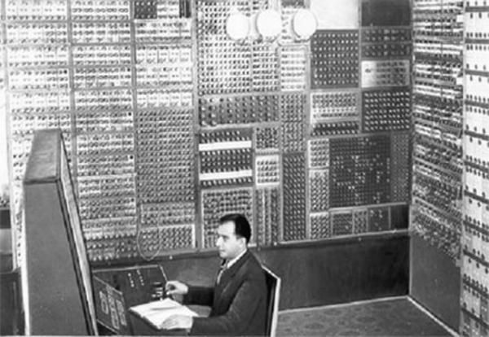  у Радянському Союзі розпочалася дослідна експлуатація комп’ютера першого покоління БЕСМ-1.
1952-1953pp. | 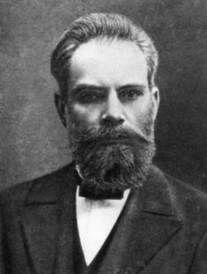  у Радянському Союзі математик О.Ляпунов розробив операторний метод програмування (операторне програмування)
1967 р. | у Радянському Союзі розпочато серійне виробництво комп’ютера другого покоління БЕСМ-6  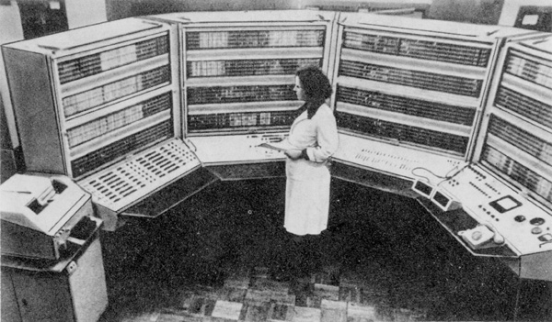
1972 р. | у США була запропонована нова мова програмування — «С», створена Деннісом Рітчи

Л Ю Т И Й
4 лютого 1948 р. | в Новому Орлеані (штат Луізіана) народився Кеннет Томпсон, який створив одну з найбільш відомих операційних систем – UNIX.
7 лютого | День безпечного Інтернету
8 лютого 1927 р. | народився один із основоположників обчислювальної техніки Микола Якович Матюхін.
10 лютого 1996 р. | чемпіон світу по шахах Гаррі Каспаров був обіграний комп’ютером Deep Blue.
11 лютого 1927 р. | народився конструктор ЕОМ академік Всеволод Бурцев.  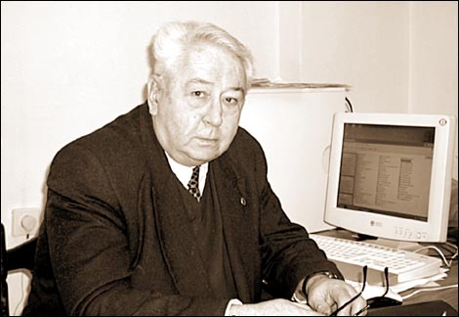
14 лютого | День комп’ютерщика. Саме в цей день в 1946 році був запущений перший реально працюючий електронний комп’ютер ENIAC. Саме від ENIACа сучасні комп’ютери успадкували двійкову систему числення. ENIAC був розроблений для вирішення однієї із серйозних і потрібних задач того часу: для обрахування балістичних таблиць армії. Працювали в цих відділах люди на посаді Армійського Калькулятора. Природно, потужності й продуктивності цих «обчислювальних ресурсів» армії не вистачало. Саме тому кібернетики на початку 1943 року приступилися до розробки концепції нового обчислювального пристрою – комп’ютера ENIAC.  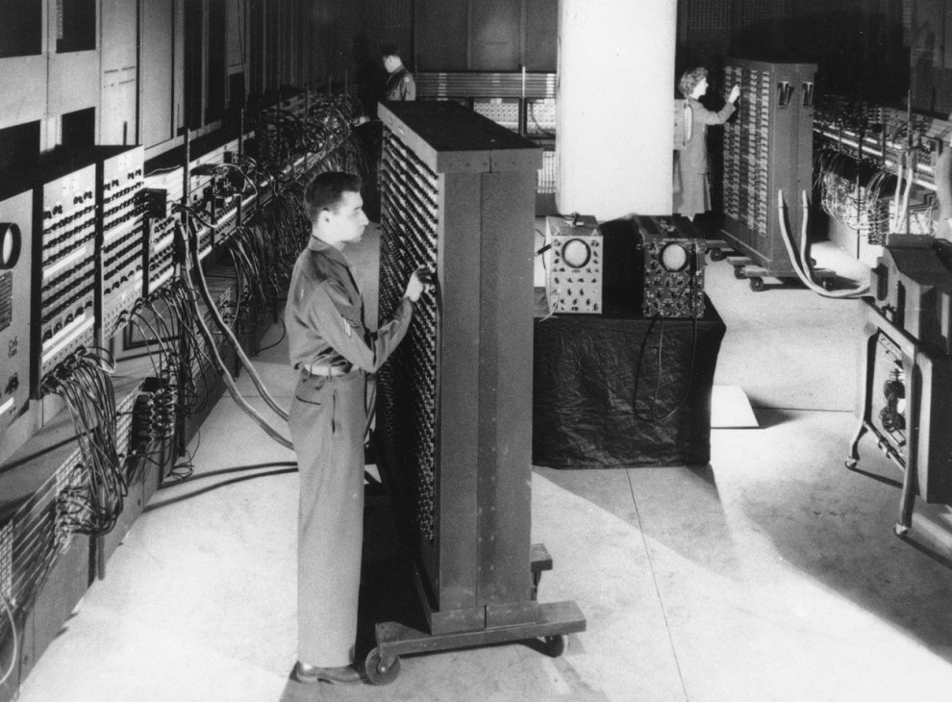
15 лютого 1930 р. | день народження Юрія Івановича Лосєва – вченого в галузі автоматизованих систем управління
15 лютого 1934 р. | в Цюріху народився Ніклаус Вірт, професор Швейцарського федерального технічного інституту (ЕТН).
15 лютого 1946 р. | 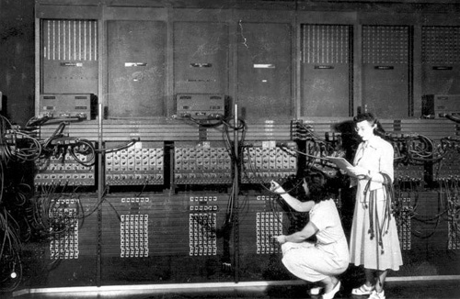  відбулася демонстрація роботи машини ENIAC.
16 лютого 1978 р | відкрита перша BBS (електронна дошка оголошень).
16 лютого 1995 р | заарештований Кевін Митник, якого вважали найбільш небезпечним хакером.
23 лютого 1965 р | народився підприємець Майкл Делл, засновник компанії Dell.

Б Е Р Е З Е Н Ь
2 березня  1983 р | компанія Sony, Philips i Polygram представила єдиний стандарт технології оптичного запису на CD-дисках.
4 березня  1859 р. | 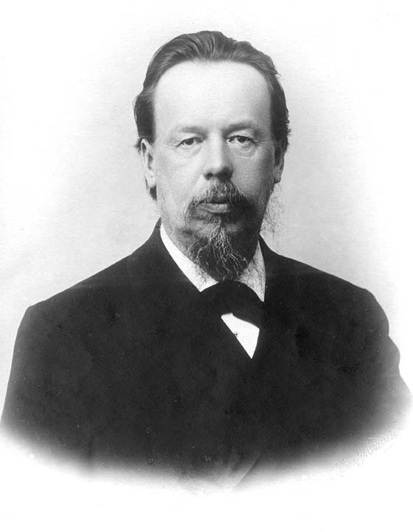  народився фізик, винахідник радіо Олександр Попов.
4 березня  1984 р. | помер один із піонерів обчислювальної техніки Микола Якович Матюхін.
6 березня  1939 р. | в Бангкоку в сім’ї викладача англійської мови народився Адам Осборн, автор першого комерційного успішного портативного комп’ютера.
6 березня  1992 р. | мільйони власників ПК могли втратити всю наявну на жорстких дисках інформацію – в цей день активізувався комп’ютерний вірус Michelangelo. На щастя, від дії цього вірусу постраждало не більше десятка тисяч ЕОМ.
9 березня  1943 р. | народився Джеф Раскін, один із засновників компанії Apple Computer, автор першого комп’ютера під маркою Macintosh, автор популярної книги The Human Interface.
9 березня  1900 р. | народився Говард Хатауей Ейткен, американський вчений і інженер, автор обчислювальної машини Mark I.
10 березня  1997 р. | компанія Natscape Communications анонсувала Web-браузер третього покоління.
11 березня  1915 р. | народився один з батьків-засновників Інтернету Джозеф Карл Робнетт Ліклайдер.
11 березня  1890 р. | народився Ванневар Буш, одним з перших висунув ідею гіппертекстових документів.
14 березня  2000 р. | в Інтернеті опублікована перша книжка.
15 березня  1994 р | було оголошено про злиття компаній Adobe Systems i Aldus Corporation, розробника настільних видавничих систем, серед яких слід відмітити створену в 1985 році програму PageMaker.
20 березня  1999 р. | був продемонстрований “принтер для незрячих”.
24 березня  1956 р. | в Детройті народився Стівен Ентоні Баллмер, генеральний директор корпорації Microsoft.
24 лютого  1955 р. | 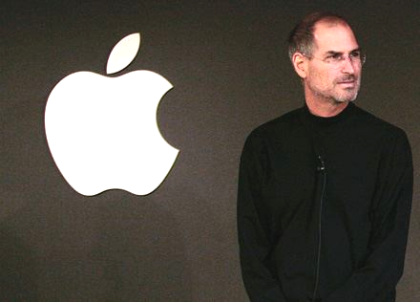  в місті Маутин-Вью (Каліфорнія) на світ з’явився Стівен Джобс, один із засновників компанії Apple.
28 березня  1985 р. | підписана Постанова ЦК КПРС та Ради Міністрів СРСР про введення з 1985/1986 навчального року у всіх загальноосвітніх школах викладання курсу "Основи інформатики та обчислювальної техніки".
28 лютого  1998 р. | був представлений робот “Зевс”, який допомагав хірургам проводити операції на серці.
28 лютого  1956 р. | неофіційне свято системних адміністраторів, тому що у цей день у США був запатентований мережний кабель для комп’ютерів.

К В І Т Е Н Ь
4 квітня  1617 р. | помер Джон Непер (Нейпір), винахідник логарифмів.
4 квітня  1994 р. | Марк Андріесен і Джим Кларк заснували компанію Mosaic Communications, пізніше перейменовану в Netscape Communications.
4 квітня | День веб-майстра або “день Помилки 404″ Веб-майстер – професія нова. Вперше термін «веб-майстер» ввів в обіг «праотець» Інтернету Тім Бернс-Лі в документі «Керівництво щодо стилів гіпертексту в онлайні» в 1992 р. (HTTP 404 Not Found (Не знайдено, Помилка 404) — повідомлення про помилку в списку кодів стандартних відповідей HTTP-сервера, яке означає, що сервер не може знайти того, чого вимагає запит від клієнта, хоча контакт з сервером установлено. Здебільшого це повідомлення з'являється у вікні браузера тоді, коли неправильно вказана назва веб-сторінки, яку бажає побачити користувач.)
4 квітня | 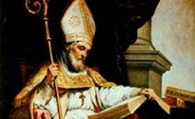  День святого Ісидора – покровителя Інтернету.  Історики на зивають святого Ісидора найосвіченішою людиною свого часу. Святого Ісидора вважають покровителем учнів і студентів, а в 2003р. папа Іоан Павло ІІ офіційно назвав святого Ісидора покровителем користувачів комп’ютерів та Інтернету.
5 квітня  1911 р. | народився Катберт Хорд, працівник корпораії ІВМ. Він очолював роботи по створенню багатьох лампових ЕОМ.
6 квітня  1992 р. | Microsoft представила Windows 3.1, який став першою широко розповсюдженою системою для ПК з багатовіконним інтерфейсом.
7 квітня  1761 р. | помер англійський священик і математик Томас Байєс, він вніс немалий вклад в теорію імовірності і опосередковано і ІТ-індустрію.
11 квітня  1908 р. | народився Масару Ібука, один з засновників японської корпорації Sony.
14 квітня  2000 р. | в віці 37 років помер автор архіватора PKZIP Філліп Катц.
19 квітня  1931 р. | в Москві народився математик і програміст Андрій Петрович Єршов, який зробив великий вплив на становлення обчислювальної техніки і програмування.
22 квітня  1592 р. | народився математик, астроном і дослідник Вільгельм Шиккард, який побудував одну з перших обчислювальних машин.
25 квітня  1997 р. | через помилку програми у Флориді глобальна комп’ютерна мережа Інтернет зазнала найбільшого збою в історії.
25 квітня  1903 р. | в Тамбові народився видатний математик Андрій Миколайович Колмогоров – автор багатьох праць по теорії функцій, математичній логіці, топології, диференціальним рівнянням, функціональному аналізу, теорії імовірності і теорії інформації.
27 квітня  1791 р. 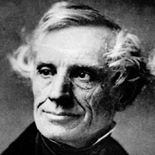 | народився Семюел Фінлі Бріз Морзе, американський винахідник, який створив телеграфний апарат і знамениту “Азбуку Морзе”.  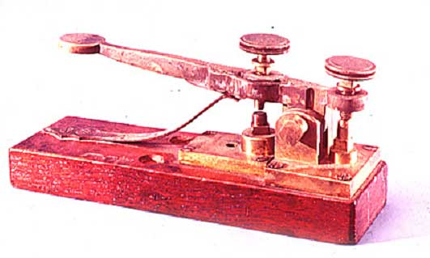
30 квітня  1992 р. | в Женеві оголошено, що технології Всесвітньої павутини (Word Wide Web), розроблені співробітниками Європейської лабораторії фізики елементарних частинок (CERN) англійцями Тімом Бернерсом-Лі, будуть для всіх безкоштовними.
30 квітня  1916 р. | 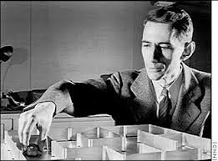  народився американський інженер і математик Клод Елвуд Шеннон, один із засновників теорії інформації.

Т Р А В Е Н Ь
3 травня  1902 р. | народився французький фізик-експериментатор, лауреат Нобелівської премії Альфред Кастлер, який вніс вагомий вклад в створення лазерів і мазерів.
7 травня  1946 р. | два воєнних інженери у відставці Акіо Моріта і Масару Ібука заснували в Японії корпорацію Sony.
11 травня  1997 р. | в Нью-Йорку Гаррі Каспаров з рахунком 2,5:3,5 програв комп’ютеру Deep Blue.
13 травня  1895 р. | згоріла лабораторія американського винахідника Миколи Тесла.
17 травня  1877 р. | в Бостоні запрацювала перша в світі телефонна лінія.
17 травня | Міжнародний день електрозв’язку.
20 травня  1913 р. | в місті Енн-Арбор народився американський інженер, підприємець, співзасновник компанії Hewlett-Packard Уільям Редінгтон Хюлетт.
22 травня  1990 р. | компанія Microsoft представила операційне середовище Windows 3.0.

Ч Е РВ Е Н Ь
1 червня 2000 р. | помер Дональд Девіс, один з засновників сучасного Інтернету.
3 червня 1990 р. | від серцевого нападу помер Роберт Нортон Нойс, творець інтегральної схеми і співзасновник Intel Corporation.
3 червня 1995 р. | в місті Брін-Мор (штат Пенсільванія) помер американський інженер, один з творців перших обчислювальних машин Преспер Джон Екерт.
5 червня 1977 р. | в продаж поступив комп’ютер Apple II.
8 червня 1955 р. | народився один з засновників HTML Тім Бернерс Лі
18 червня 1979 р. | Microsoft представила нову мову програмування для комп’ютерних систем на мікропроцесорах 8086 – BASIC.
19 червня 1623 р. | в Клермон-Ферране народився Блез Паскаль, який увійшов в історію математики, фізики, літератури, філософії і релігії і створив один з перших механічних калькуляторів.
22 червня 1910 р. | 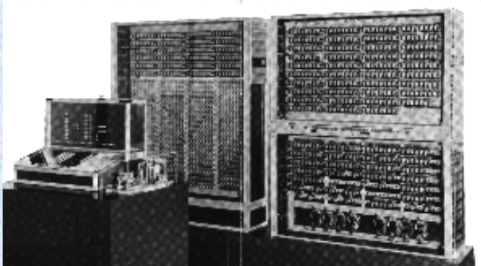  в Берліні народився Конрад Цузе, геніальний німецький інженер і винахідник, створив декілька обчислювальних машин, серед яких найбільш відома Z1.
26 червня 1926 р. | народився Йоширо Накамац. Цей японський вчений в 1950 р. винайшов гнучкий магнітний диск.
30 червня 1961 р. | помер радіоінженер Лі де Форест, який винайшов першу підсилюючу електронну лампу – тріод.

Л И П Е Н Ь
1 липня  1646 р. | 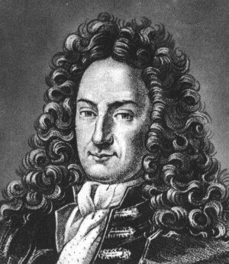  народився Готфрід Вільгельм Лейбніц, німецький філософ, фізик, винахідник, математик і лінгвіст. Засновник Берлінської академії наук. Автор праць, які зіграли важливу роль в історії створення ЕОМ.
7 липня  1752 р. | 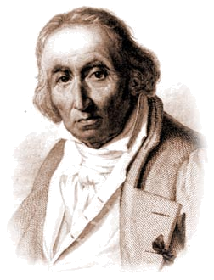  народився Жозеф Марі Жаккард, французький винахідник, створивши перший носій інформації – перфокарту.
10 липня 1927 р. | народився Борис Миколайович Наумов, видатний вчений в області інформатики і обчислювальної техніки.
26 липня 2000 р. | помер Джон Тьюкі, одна з головних заслуг якого стало введення в 1958 р. поняття software для позначення блоків даних, які використовувалися в прототипах сучасних комп’ютерів.
30 липня 1940 р. | народився Клайв Марлз Сінклер, відомий британський інженер. Він винайшов перший кишеньковий калькулятор, який став доступним широким верствам населення.

С Е Р П Е Н Ь
9 серпня 1920 р. | народився Анатолій Іванович Кітов, видатний програміст, один з піонерів кібернетики.
11 серпня 1950 р. | народився Стівен Возняк, один із засновників компанії Apple.
11 серння 1977 р. | помер Фредерік Уільямс, англійський інженер-електронщик, винахідник CRT-memory – запам’ятовуючого пристрою на катодно-променевих індикаторних трубках
12 серпня 1981 р. | корпорація IBM оголосила про створення свого першого персонального комп’ютера, названого IBM 5150 Personal Computer, або скорочено IBM PC.
15 серпня 1998 р. | в продажі появився персональний комп’ютер iMac, створений інженерами компанії Apple, який відрізнявся оригінальним дизайном.
18 серпня 1947 р. | була заснована компанія Hewlett-Packard.  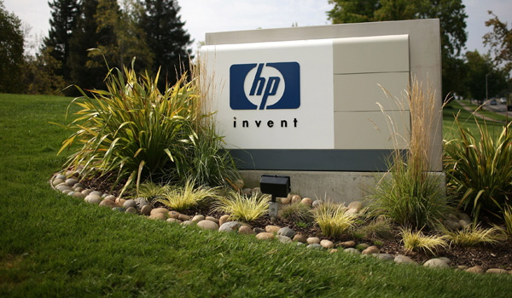
19 серпня 1934 р. | народився Гордон Белл, який очолював роботу над створенням машини серії VAX.
24 серпня 1923 р. | в Ростові-на-Дону народився один з засновників кібернетики, математик Віктор Михайлович Глушков.
24 серпня 1995 р. | вийшла в світ операційна система Windows 95.
28 серпня 1919 р. | в британській місті Ньюарк народився сер Годфрі Ньюболд Хаунсфілд, який створив перший англійський повністю транзисторний комп’ютер EMIDEC 1100.
29 серпня 1939 р. | 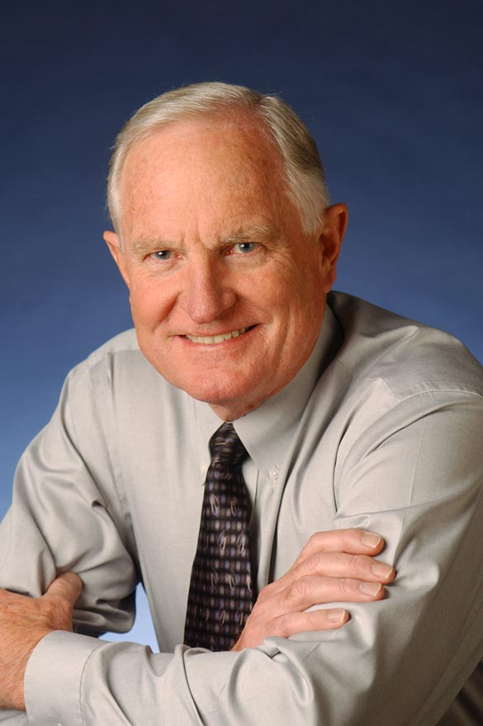  народився Крейг Барретт, американський вчений і підприємець, голова корпорації Intеl.
30 серпня 1907 р. | народився Джон Уільям Моучлі, американський інженер, один з авторів першого в світі електронного цифрового комп’ютера.

В Е Р Е С Е Н Ь
4 вересня 1956 р. | з’явився перший запам’ятовуючий пристрій з жорсткими магнітними дисками – вінчестер IBM 350 Disk File.
4 вересня 1927 р. | в Бостоні народився Джон Маккарті, який ввів в обіг поняття “штучний інтелект” і створив мову LISP.
5 вересня 1980 р. | був списаний останній мейнфрейм компанії IBM – модель 7030, також відомий під назвою Stretch.
7 вересня 1912 р. | в Пуебло (штат Колорадо) народився Девід Паккард, співзасновник фірми Hewlett-Packard.
10 вересня 1998 р. | випускники Стенфордського університету Ларрі Пейдж і Сергій Брін зустрілися з засновником Sun Microsysyems Енді Бехтольшаймом і продемонстрували йому свою пошукову систему для знаходження інформації в Інтернеті. Так розпочався розвиток Google.
10 вересня 1948 р. | народився Чарльз Сімоні. Керуючи в Редмонді роботами над прикладними програмами: з під його “прп” вийшли Microsoft Word i Excel.
19 вересня 1982 р. | на онлайновій дошці оголошень університету Карнегі-Меллона появився перший смайлик. Його автором став Скотт Фальман.
23 вересня 1997 р. | на виставці Softool відбулося офіційне відкриття пошукової системи “Яндекс”.

Ж О В Т Е Н Ь
1 жовтня 1998 р. | відкрилася безкоштовна поштова служба mail.ru.
4 жовтня 1965 р. | народився Євген Валентинович Касперський, автор антивіруса AVP, один із засновників “Лабораторії Касперського”.
15 жовтня 1973 р. | на четвертому Симпозіумі по принципах ОС, вперше була публічно представлена операційна система UNIX.
15 жовтня 1956 р. | було видано перше в світі керівництво по FORTRAN.
20 жовтня 1902 р. | народився Сергій Олексійович Лебедєв, керівник створення перших обчислювальних машин МЕСМ, БЕСМ.
24 жовтня 1922 р. | в німецькому місті Детмольд в сім’ї торгового агента Юлія Бухгольца народився син, якого назвали Вернером. Багато років він працював на компанію ІВМ, а прославився тим що придумав термін “байт”.
27 жовтня 1980 р. | трапилося “падіння” ARPANET, попередниці сучасного Інтернету.
28 жовтня 1955 р. | в сімї Уільяма Гейтса ІІ народився майбутній засновник, голова правління і головний архітектор програмного забезпечення компанії Microsoft, більш відомий всьому світу під скромним ім’ям Білл Гейтс.
29 жовтня 1969 р. | день народження Інтернету.

Л И С Т О П А Д
6 листопада 1980 р. | корпорація Microsoft підписала дооговір з ІВМ про створення операційної системи для комп’ютерів сімейства ІВМ РС. Так почалася історія MS-DOS.
10 листопада 1983 р. | корпорація Microsoft заявила про початок розробки нового програмного продукта, який був представлений лише в 1985 році під назвою Windows 1.0.
26 листопада 1894 р. | в місті Колумбія штата Міссурі народився Норберт Вінер.
29 листопада 1852 р | померла Огаста Ада Кінг Лавлейс, яку часто називають “першою жінкою-програмістом”.

Г Р У Д Е Н Ь
3 грудня 1924 р | народився Джон Бекус, американський математик, автор мови програмування ФОРТРАН, один з авторів метамови, яка використовується для опису синтаксису мов програмування.
3 грудня 1903 р. | народився Джон фон Нейман, вчений і інженер, автор знаменитої “Попередньої доповіді про машину EDVAC”: викладені в цім документі принципи лягли в основу сучасних комп’ютерів.
10 грудня 1815 р. | народилася Августа Ада Кінг Байрон, графиня Лавлейс, – математик, прославилася описом обчислювальної машини, створеної Чальзом Беббіджем.
25 грудня 1951 р. | комісія АН СРСР прийняла в експлуатацію “Малу електронну обчислювальну машину” (МЕОМ). Керував роботою над створенням машини українець С.О.Лебедєв. Вона була першою діючою машиною в СРСР і Європі.
26 грудня 1791 р. | в Лондоні народився Чарльз Беббідж.
28 грудня 1969 р. | в Хельсинки народився Лінус Торвальдс, автор операційної ситеми Linux.

2014 рік
27 січня | Міжнародний день БЕЗ Інтернету

2015 рік
27 січня | Міжнародний день БЕЗ Інтернету

2016 рік
27 січня | Міжнародний день БЕЗ Інтернету

2017 рік
27 січня | Міжнародний день БЕЗ Інтернету

2018 рік
27 січня | Міжнародний день БЕЗ Інтернету

2019 рік
27 січня | Міжнародний день БЕЗ Інтернету

2020 рік
27 січня | Міжнародний день БЕЗ Інтернету

2021 рік
27 січня | Міжнародний день БЕЗ Інтернету

2022 рік
27 січня | Міжнародний день БЕЗ Інтернету

2023 рік
27 січня | Міжнародний день БЕЗ Інтернету

2024 рік
27 січня | Міжнародний день БЕЗ Інтернету

